摘要

* Elasticsearch5.X Centos7安装过程。
* 下载地址：[Elasticsearch-5.5.2.tar.gz](https://artifacts.elastic.co/downloads/elasticsearch/elasticsearch-5.5.2.tar.gz" \t "_blank)

ElasticSearch 安装

#Elasticsearch默认不推荐使用root用户启动，所以创建用户

#创建用户elastic

useradd elastic

#设置密码 （回车后输入密码）

passwd elastic

#切到elastic用户目录下

cd /home/elastic

#下载Elasticsearch安装包

wget https://artifacts.elastic.co/downloads/elasticsearch/elasticsearch-5.5.2.tar.gz

#解压安装包

tar -xzvf elasticsearch-5.5.2.tar.gz

#给elastic用户设置文件读写权限

chown -R elastic:elastic elasticsearch-5.5.2

#切换到elastic用户，并启动elasticsearch

su elastic

sh elasticsearch-5.5.2/bin/elasticsearch

启动测试

执行命令 curl http://localhost:9200/

**#得到以下结果则启动成功**

{

"name" : "\_EArkv7",

"cluster\_name" : "elasticsearch",

"cluster\_uuid" : "q9gTAC0gTduDqxiV9JgE\_g",

"version" : {

"number" : "5.5.2",

"build\_hash" : "b2f0c09",

"build\_date" : "2017-08-14T12:33:14.154Z",

"build\_snapshot" : false,

"lucene\_version" : "6.6.0"

},

"tagline" : "You Know, for Search"

}

主机不能访问虚拟机9200端口

编辑Elasticsearch config/elasticsearch.yml 配置文件。 如下图所示

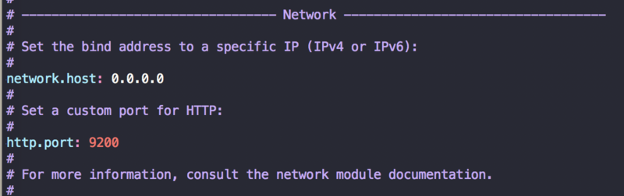

启动过程可能遇到的错误

**ERROR:** bootstrap checks failed

1.max file descriptors [4096] for elasticsearch process likely too low, increase to at least [65536]

2.max virtual memory areas vm.max\_map\_count [65530] likely too low, increase to at least [262144]

1.问题一解决方法

**#切换到root用户，编辑limits.conf**

vi /etc/security/limits.conf

**#添加如下内容**

\* hard nofile 65536

\* soft nofile 65536

2.问题二解决方法

**#切换到root用户修改配置sysctl.conf**

vi /etc/sysctl.conf

**#添加下面配置：**

vm.max\_map\_count=655360

**#并执行命令：**

sysctl -p

**#重启Elasticsearch**

S

内存小 修改config jvm文件 设置Xmx512m啥的

下载可视化插件

wget <https://github.com/mobz/elasticsearch-head/archive/master.zip>

unzip master.zip

利用unzip命令解压缩的时候，出现-bash:

unzip: command not found的错误。

unzip——命令没有找到，其原因肯定是没有安装unzip。

利用一句命令就可以解决了。

命令是：

yum install -y unzip zip

安装成功后就可以使用unzip命令了。

检查node环境是否安装

node –v

要大于6.0

如果有错误就输入这个：

npm install phantomjs-prebuilt@2.1.14 --ignore-scripts

npm install

速度慢就使用国内镜像

npm install -g cnpm --registry=https://registry.npm.taobao.org

安装后 npm run start

或者grunt server

关闭 如果grunt方式启动 则ps aux|grep grunt 查找后 kill 端口号

## elasticsearch-head 设置后台启动和关闭

### 启动

进入elasticsearch-head-master目录

vim elasticsearch-head\_start.sh

* 1

加入

#!/bin/bash

echo "START elasticsearch-head "

nohup grunt server &exit

* 1
* 2
* 3

### 关闭

#!/bin/bash

echo "STOP elasticsearch-head "

ps -ef |grep head|awk '{print $2}'|xargs kill -9

\_site下app.js要把localhost:9200改成本机地址

this.base\_uri = this.config.base\_uri || this.prefs.get("app-base\_uri") || "http://localhost:9200";

软连接方式进行的链接 /usr/local/bin 自己建的全局脚本

ln -s /root/node-v6.9.5-linux-x64/bin/node /usr/local/bin/node

ln -s /root/node-v6.9.5-linux-x64/bin/npm /usr/local/bin/npm

ln -s /data/node/node-v6.9.5-linux-x64/bin/grunt /usr/local/bin/grunt

Head插件和elasticsearch 是2个进程有跨域问题 要修改配置否则无法访问！

==进入conf 修改elasticsearch.yml，

添加（冒号后面有空格）http.cors.enabled: true

http.cors.allow-origin: "\*"

后台启动 ./bin/elasticsearch –d 然后启动插件 npm run start

## 集群安装

修改conf，添加：

cluster.name: wali

node.name: master

node.master: true

network.host: 127.0.0.1

保存退出